**贵州省贵阳市第三实验中学2024-2025学年高二下学期4月联考物理试题**

学校:___________姓名：___________班级：___________考号：___________

**一、单选题**

1．关于布朗运动下列说法正确的是（   ）

A．布朗运动是液体分子的无规则运动

B．布朗运动是悬浮在液体中固体微粒的运动

C．布朗运动是悬浮在液体中固体微粒内部分子的运动

D．悬浮微粒越大，布朗运动越剧烈

【答案】B

【难度】0.94

【知识点】布朗运动的定义、现象和解释

【详解】ABC．布朗运动是悬浮在液体中固体微粒的运动，反映了液体分子的无规则运动，AC错误，B正确；

D．悬浮微粒越小，受到液体分子的撞击越不规则，布朗运动越明显，D错误。

故选B。

2．如图所示，某瞬间回路中电流方向如箭头所示，且此时电容器的极板A带正电荷，则该瞬间（   ）

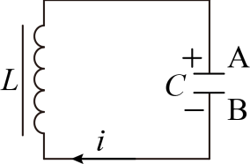

A．电流*i*正在减小

B．电容器带电荷量正在减小

C．此过程为电容器的放电过程

D．线圈中电流产生的磁感应强度正在增强

【答案】A

【难度】0.85

【知识点】振荡回路

【详解】ABC．根据图示电路知，该*LC*振荡电路正在给电容器充电，电流在减小，电容器带电量增大，A正确，BC错误；

D．充电的过程，磁场能转化为电场能，电流在减小，所以线圈中电流产生的磁场的磁感应强度正在减小，D错误。

故选A。

3．特高压输电可使输送中的电能损耗和电压损失大幅降低。我国已成功掌握并实际应用了特高压输电技术。假设从*A*处采用550kV的超高压向*B*处输电，输电线上损耗的电功率为Δ*P*，到达*B*处时电压下降了Δ*U*。在保持*A*处输送的电功率和输电线电阻都不变的条件下，改用2200kV特高压输电，输电线上损耗的电功率变为Δ*P*′，到达*B*处时电压下降了Δ*U*′。不考虑其他因素的影响，则（　　）

A． B． C． D．

【答案】C

【难度】0.85

【知识点】远距离输电在导线上损失功率的计算

【详解】设输送功率为*P0*，导线的内阻为*r*，当输送电压*U*=550kV时，通过导线的电流

导线损失的电压

导线损失的功率

同理，当输送电压*U*′=2200kV时，通过导线的电流

导线损失的电压

导线损失的功率

联立解得，

故选C。

4．一个气泡从水面下30m深处缓缓上升到水面，假定水的温度均匀，水面上方的压强为1atm，水面下方深度每增加10m，压强增加1atm，则气泡到达水面时的体积为原来的（   ）

A．3倍 B．5倍 C．2倍 D．4倍

【答案】D

【难度】0.94

【知识点】应用波意耳定律解决实际问题

【详解】设气泡在水面下30m处的压强为，体积为，到达水面时的压强为，体积为，由题意可知，

整个过程为等温变化，根据玻意耳定律可得

代入数据解得

即气泡到达水面时的体积为原来的4倍。

故选D。

5．下图为无线充电技术中使用的受电线圈示意图，线圈匝数为，面积为.若在到时间内，匀强磁场平行于线圈轴线向右穿过线圈，其磁感应强度大小由均匀增加到，则该段时间线圈两端a和b之间的电势差

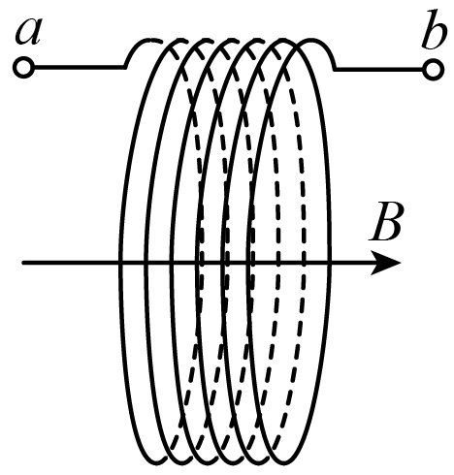

A．恒为 B．从0均匀变化到

C．恒为 D．从0均匀变化到

【答案】C

【难度】0.65

【知识点】法拉第电磁感应定律的表述和表达式

【详解】穿过线圈的磁场均匀增加，将产生大小恒定的感生电动势，由法拉第电磁感应定律得，而等效电源内部的电流由楞次定理知从，即b点是等效电源的正极，即，故选C．

【考点定位】法拉第电磁感应定律、楞次定律．

6．如图所示，理想变压器的原线圈接在有效值为100V的正弦交流电源上，原副线圈匝数比为2：1，定值电阻*R1*、*R2*、*R3*的阻值分别为10Ω、20Ω、20Ω，电流表为理想交流电流表。下列说法正确的是（　　）

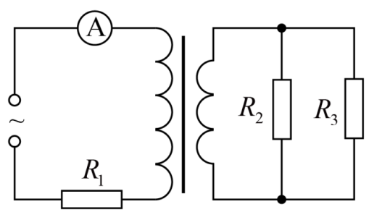

A．*R1*的电功率为40W B．电流表示数为1A

C．副线圈两端电压为20V D．副线圈的输出功率为80W

【答案】A

【难度】0.85

【知识点】理想变压器两端电压与匝数的关系

【详解】A．原副线圈匝数比为2：1，副线圈电流 ，则



原线圈回路



解得



所以*R1*的电功率为



故A正确；

B．根据以上分析，电流表示数为2A，故B错误；

C．副线圈两端电压为



故C错误；

D．副线圈的输出功率为



故D错误。

故选A。

7．如图所示，水平放置的平行板长度为*L*、两板间距也为*L*，两板之间存在垂直纸面向里、磁感应强度大小为*B*的匀强磁场，在两板正中央*P*点有一个不计重力的电子(质量为*m*、电荷量为－*e*)，现在给电子一水平向右的瞬时初速度*v0*，欲使电子不与平行板相碰撞，则（　　）

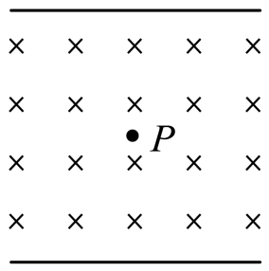

A．*v0*>或*v0*< B． <*v0*< C．*v0*> D．*v0*<

【答案】A

【难度】0.65

【知识点】带电粒子在直边界磁场中运动

【详解】轨迹如图

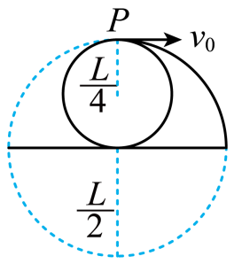

此题疑难点在于确定“不与平行板相碰撞”的临界条件。电子在磁场中做匀速圆周运动，半径根据



则半径



如图所，当



电子恰好与下板相切；当



电子恰好从下板边缘飞出两平行板(即飞出磁场)。由



解得



由



解得



所以欲使电子不与平行板相碰撞，电子初速度*v0*应满足

或

故选A。

**二、多选题**

8．分子间存在着分子力，并且分子力做功与路径无关，因此分子间存在与其相对距离有关的分子势能。如图所示为分子势能随分子间距离*r*变化的图像，取*r*趋近于无穷大时为零。通过功能关系可以从此图像中得到有关分子力的信息，若仅考虑这两个分子间的作用，下列说法中正确的是（　　）

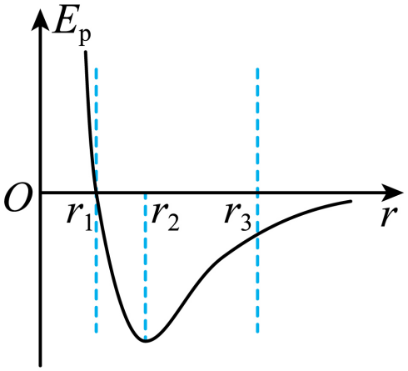

A．图中是分子间引力和斥力平衡的位置

B．假设将两个分子从处释放，它们将相互靠近

C．假设将两个分子从处释放，当时它们的速度最大

D．假设将两个分子从处释放，当时它们的加速度为零

【答案】CD

【难度】0.65

【知识点】分子势能随间距的变化E-r图

【详解】AB．假设将距离无穷远的两分子由静止释放，则两分子间距离在到达平衡距离前分子力对两分子始终做正功，分子势能减小，又因为无穷远处分子势能为零，所以当到达平衡距离时，分子势能达到最低且为负值，因此图中*r2*是分子间引力和斥力平衡的位置，假设将两个分子从*r*=*r2*处释放，它们将保持静止，故AB错误；

CD．因为*r1*小于*r2*，所以假设将两个分子从*r*=*r1*处释放，分子力表现为斥力，两分子将做加速度减小的加速运动，当*r*=*r2*时它们的速度最大，加速度为零，故CD正确。

故选CD。

9．如图所示，矩形线圈面积为*S*、匝数为*N*，线圈电阻为*r*，在磁感应强度为*B*的匀强磁场中绕以角速度匀速转动，外电路电阻为*R*，在线圈由图示位置转过90°的过程中，下列说法正确的是（   ）

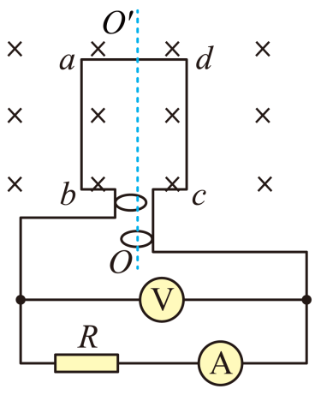

A．电压表的示数

B．电流表的示数逐渐增大

C．通过电阻*R*的电荷量为

D．线圈经过图示位置时电流方向发生改变

【答案】CD

【难度】0.65

【知识点】正弦式交变电流瞬时值的表达式及其推导、正弦式交流电的电动势和电流有效值、计算转动过程中通过线圈截面的电量

【详解】AB．电压表与电流表的示数均表示有效值，所以两电表示数不变，线圈在磁感应强度为*B*的匀强磁场中绕以角速度匀速转动中产生的是正弦式交变电流，所以电源的电动势的有效值为

根据闭合电路欧姆定律得

电压表的示数为，AB错误；

C．通过电阻*R*的电荷量为

在线圈由图示位置转过90°的过程中，

联立解得，C正确；

D．线圈经过图示位置时感应电流为零，该位置为中性面，也就是说线圈每经过中性面一次，电流的方向改变一次。D正确。

故选CD。

10．如图，直角三角形金属框*abc*放置在匀强磁场中，磁感应强度大小为*B*，方向平行于*ab*边向上。当金属框绕*ab*边以角速度逆时针转动时，*a*、*b*、*c*三点的电势分别为、、。已知*bc*边的长度为*l*。下列判断正确的是（   ）

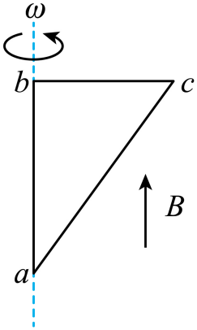

A．金属框中无电流 B．金属框中电流方向沿*a*—*b*—*c*—*a*

C． D．

【答案】AD

【难度】0.85

【知识点】导体棒转动切割磁感线产生的动生电动势

【详解】AB．由于整个线框的磁通量变化量为零，金属框中无电流，A正确，B错误；

C．对*bc*边进行研究，由右手定则可知，感应电流从*b*流向*c*，故*c*点电势高，所以

C错误；

D．同理，对*ac*边进行研究，由右手定则可知，感应电流从*a*流向*c*，*c*点电势高，故有

D正确。

故选AD。

**三、实验题**

11．在“探究变压器原、副线圈电压和匝数的关系”实验中，可拆变压器如图所示。

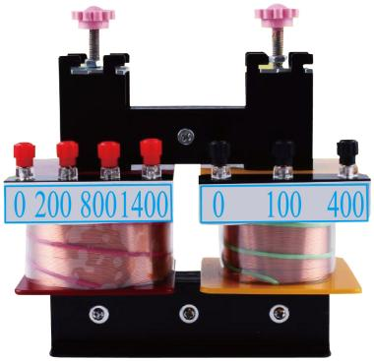

(1)本实验要通过改变原、副线圈匝数，探究原、副线圈的电压比与匝数比的关系，实验中需要运用的科学方法是______．

A．控制变量法 B．等效替代法 C．整体隔离法

(2)下列做法正确的是______；

A．为了人身安全，只能使用低压直流电源，所用电压不要超过12V

B．为了多用电表的安全，使用交流电压挡测电压时，先用最大量程挡试测

C．观察两个线圈的导线，发现粗细不同，导线粗的线圈匝数多

D．变压器开始正常工作后，铁芯导电，把电能由原线圈输送到副线圈

(3)在实际实验中将电源接在原线圈的“0”和“800”两个接线柱上，用电表测得副线圈的“0”和“400”两个接线柱之间的电压为3.0V，则原线圈的输入电压可能为______。（填选项前字母）

A．1.5V B．3.0V C．6.0V D．7.0V

【答案】(1)A

(2)B

(3)D

【难度】0.85

【知识点】探究变压器原、副线圈电压与匝数的关系

【详解】（1）实验中运用的科学方法是控制变量法。

故选A。

（2）A．变压器改变的是交流电压，因此为了人身安全，原线圈两端只能使用低压交流电源，所用交流电压不能超过12V，而用直流电压变压器不能工作，A错误；

B．使用多用代表测电压时，先用最高量程挡测试，再选用恰当的挡位进行测量，B正确；

C．观察两个线圈的导线，发现粗细不同，由变压器工作原理

导线越粗，电流越大，线圈的匝数越少，即导线粗的线圈匝数少，C错误；

D．变压器的工作原理是电磁感应现象，即不计各种损耗，在原线圈上将电能转化成磁场能，在副线圈上将磁场能转化成电能，铁芯起到“传递”磁场能的作用，不是铁芯导电，传输电能，D错误。

故选B。

（3）若是理想变压器，则有变压器线圈两端的电压与匝数的关系

若变压器的原线圈接“0”和“800”两个接线柱，副线圈接“0”和“400”两个接线柱，可知原副线圈的匝数比为，副线圈的电压为3V，则原线圈的电压为

考虑到不是理想变压器，有漏磁等现象，则原线圈所接的电源电压大于6V，可能为7V。

故选D。

12．某同学在实验室用油膜法测油酸分子直径。

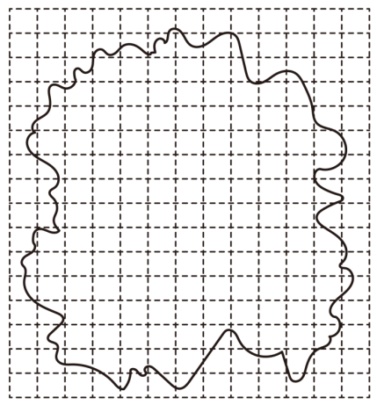

(1)该实验的科学依据是______。

A．将油酸分子看成球形

B．将油膜看成单分子层油膜

C．不考虑各个油酸分子间的间隙

D．油酸分子间的间隙认为和油酸分子直径一样

(2)实验主要步骤如下（计算结果均保留一位有效数字）

①向体积的油酸中加酒精，直至总量达到；

②用注射器吸取①中油酸酒精溶液，把它一滴一滴地滴入小量筒中，当滴入滴时，测得其体积恰好是；一滴油酸酒精溶液中含有油酸的体积为 ；

③先往浅盘里倒入2cm深的水，然后将爽身粉均匀地撒在水面上；

④用注射器往水面上滴一滴油酸酒精溶液，待油酸薄膜形状稳定后，将事先准备好的玻璃板放在浅盘上，并在玻璃板上描下油酸膜的形状；

⑤将画有油酸膜轮廓的玻璃板放在坐标纸上，如图所示，数出轮廓范围内小方格的个数*N*，小方格的边长为。

(3)由图可知油膜面积为 ；计算出油酸分子直径为 m。（以上结果均保留一位有效数字）

(4)若滴入75滴油酸酒精溶液的体积不足1mL，则最终的测量结果将 （填“偏大”“偏小”或“无影响”）。

【答案】(1)ABC

(2)8×10－12

(3) 1×10－2 8×10－10

(4)偏大

【难度】0.65

【知识点】油膜法测分子直径的实验步骤和数据处理

【详解】（1）A．将油酸分子看成球形，测出油酸的体积和形成单分子油膜的面积，单分子油膜的厚度

可以认为厚度等于分子的直径，A正确；

B．将油膜看成单分子油膜，油膜是呈单分子分布的，单分子油膜的厚度等于分子的直径，B正确；

CD．不考虑各个油酸分子间的间隙，认为这些油酸分子是一个一个紧挨在一起的，分子之间没有间隙，C正确，D错误；

故选ABC。

（2）一滴油酸酒精溶液中含有油酸的体积为

（3）[1]由图可知油膜面积为

[2]油酸分子的直径为

（4）若滴入75滴油酸酒精溶液的体积不足1 mL，则代入计算的纯油酸的体积偏大，可知测量结果偏大。

**四、解答题**

13．质量为m、电荷量为q的带负电粒子自静止开始释放，经M、N板间的电场加速后，从A点垂直于磁场边界射入宽度为d的匀强磁场中，该粒子离开磁场时的位置P偏离入射方向的距离为L，如图所示．已知M、N两板间的电压为U，粒子的重力不计．求：匀强磁场的磁感应强度B．

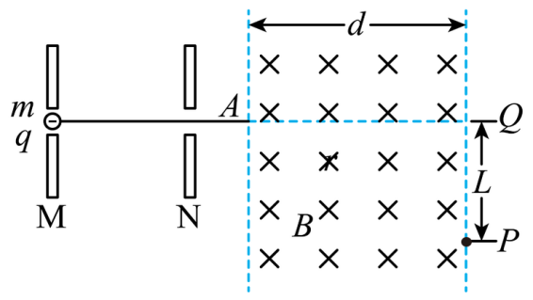

【答案】

【难度】0.65

【知识点】带电粒子在直边界磁场中运动、粒子由电场进入磁场

【详解】作粒子经电场和磁场中的轨迹图，如图所示．设粒子在M、N两板间经电场加速后获得的速度为v，由动能定理得：

qU=@@@5551899edc5243b7b19799bacb406dfamv2…①

离子进入磁场后做匀速圆周运动，设其半径为r，则：

qvB=@@@f81604beb99c4dd7b6938946609d2389…②

由几何关系得：

r2=（r﹣L）2+d2…③

联立①②③求解得：磁感应强度：B=@@@188985e68c8849dc9c716e50b755b12b

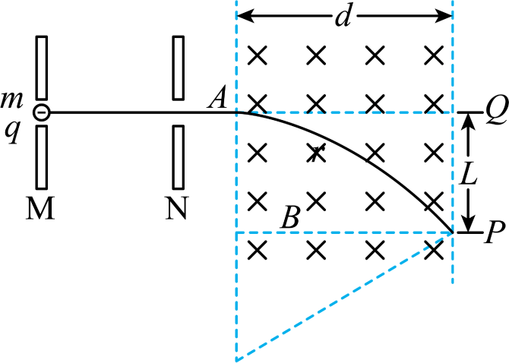

14．如图，一上端开口、下端封闭的细长玻璃管竖直放置。玻璃管的下部封有长*l1*=25.0cm的空气柱，中间有一段长*l2*=25.0cm的水银柱，上部空气柱的长度*l3*=50.0cm。已知大气压强。现将一活塞（图中未画出）从玻璃管开口处缓慢往下推，使管下部空气柱长度变为。假设活塞下推过程中没有漏气，不计活塞的厚度。求活塞下推的距离。

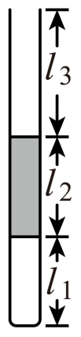

【答案】

【难度】0.65

【知识点】应用波意耳定律解决实际问题

【详解】以cmHg为压强单位，在活塞下推前，玻璃管下部空气柱压强为



设活塞下推后，下部空气柱的压强为，由玻意耳定律得



设活塞下推距离为，则此时玻璃管上部空气柱长度



设此时玻璃管上部空气柱压强为



由玻意耳定律得



联立以上各式得



故活塞下推的距离17.5cm。

15．如图所示，*MN*、*PQ*两条平行的光滑金属轨道与水平面成角固定，轨距为*d*。空间存在匀强磁场，磁场方向垂直于轨道平面向上，磁感应强度为*B*。*P*、*M*间所接电阻阻值为*R*。质量为*m*的金属杆*ab*水平放置在轨道上，其有效电阻为*r*。现从静止释放*ab*，当它沿轨道下滑距离*s*时，达到最大速度。若轨道足够长且电阻不计，重力加速度为*g*。求：

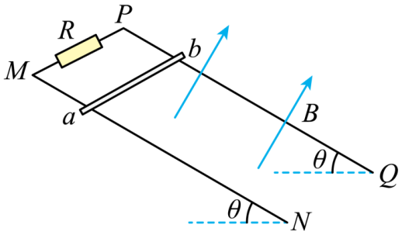

(1)金属杆*ab*运动的最大速度；

(2)金属杆*ab*运动的加速度为时，电阻*R*上的电功率；

(3)金属杆*ab*从静止到具有最大速度的过程中，电阻*R*上产生的焦耳热。

【答案】(1)

(2)

(3)

【难度】0.65

【知识点】斜轨道上的导体棒受力分析、计算导轨切割磁感线电路中产生的热量

【详解】（1）当金属杆*ab*达到最大速度时 ，金属杆*ab*匀速运动，则有

感应电动势为

由欧姆定律可得感应电流

联立解得

（2）金属杆*ab*运动的加速度为时，根据牛顿第二定律可得

解得

故定值电阻*R*的功率

（3）设整个过程中回路产生的焦耳热为，根据能量守恒可得

结合上述结论

解得

所以定值电阻*R*产生的焦耳热为